Муниципальное бюджетное дошкольное образовательное учреждение
Белогорский детский сад общеразвивающего вида
с приоритетным осуществлением деятельности
по социально-личностному направлению
развития воспитанников «Снежинка»

Конспект организованной совместной деятельности педагогов с детьми (методическая разработка занятия по познавательно-речевому развитию)
Физкультурно-речевой досуг « Спасти Белоснежку!»
(подготовительная к школе группа)

Номинация: «Хочу всё знать»

Автор-составитель:

БуханченкоН.В.,учитель-логопед

2014

Содержание
- Конспект занятия | …………………………………………...3
- Приложения | …………………………………………...9
- Фотографии | ……………………………………………16
- Список литературы | ……………………………………………22

Конспект организованной совместной деятельности педагогов с детьми.
Физкультурно-речевой досуг « Спасти Белоснежку!»
Подготовительная к школе группа
Время проведения: 40 мин.
Место проведения: спортивный зал.
Одежда и обувь: спортивная.
Интеграция образовательных областей
Здоровье: рассказывать о пользе физических и дыхательных упражнений.
Безопасность: учить соблюдать технику безопасности во время выполнения упражнений и в подвижной игре.
Социализация: побуждать детей к самооценке и оценке действий и поведения
сверстников.
Коммуникация: поощрять речевую активность детей в процессе двигательной активности.
Познание: уточнить знания детей о сказках, летнем лесе и животных
Музыка: учить выполнять движения, отвечающие характеру музыки.
Цели:
Образовательные:
-- закреплять знания о правильном выполнении физических упражнений; о сказках, лесе и лесных животных
Коррекционно-развивающие:
--развивать фонематическое восприятие;
--совершенствовать навыки правильного звукопроизношения; --развивать общую и мелкую моторику;
--развивать слуховые, речевые и певческие навыки;
--развивать артикуляционную моторику, речевое дыхание;
--развивать ловкость и быстроту реакции, координацию движений, пространственные представления;
--учить согласовывать речь с движениями;
--продолжать упражнять детей в метании в горизонтальную цель;
--совершенствовать в подлезании правым и левым боком под дугой и в прыжке с высоты.
--развивать у детей творческую фантазию и воображение;
Воспитательные:
--воспитывать интерес к логоритмическим занятиям, нравственно-эстетическое чувство.
Оборудование: книга сказок, шапочки гномиков, магнитофон, записи со звуками природы (птичьи голоса, журчание ручейка) голосом Мачехи, «Шествие гномов» Грига, любая сказочная мелодия для сопровождения входа в книгу и выхода из нее, музыкальное сопровождение физкультурных упражнений, логопедические чистоговорки Железновой; два обруча; две удочки; рыбки из картона с обратной стороны которых прикреплены картинки на звуки [С], [З], [Р], [Л], [Ш], [Ж], на каждой рыбке прикреплена скрепка (фото 1); картонные «кочки» с изображением артикуляционных упражнений (фото 2); несколько деревьев или елочек, пенек; корзина с шишками, корзина с предметами для исполнения чистоговорок (ежик, лиса, перо, елочка, конфетка); спортивный инвентарь: скамейка (мостик), дуги, кубик для прыжка; медали каждому ребенку; костюм Белоснежки.
Предварительная работа с детьми: изготовление рыбок совместно с родителями, повторение лексических тем «Лес: деревья и растения», «Насекомые», «Птицы» выполнение артикуляционных упражнений по картинкам и по названию упражнений, заучивание чистоговорок, отработка правильного произношения слов, выполнение массажа и дыхательного упражнения.
Ход занятия:
I.Вводная часть.
Логопед: - Ребята, а вы много знаете сказок? А какие сказки вы знаете?
Теперь послушайте меня внимательно, я загадаю вам сказку, а вы постарайтесь отгадать ее.
Она была подружкой гномов
И вам, конечно же, знакома.
(Белоснежка)
- Молодцы! Я не зря вам загадала загадку об этой сказке. Сегодня по электронной почте я получила письмо от злой мачехи Белоснежки. Давайте его с вами прочитаем. (Читаем письмо на компьютере). (Приложение 1)
- Ребята! Белоснежке требуется наша помощь. Как вы думаете, мы сможем ей помочь? Но чтобы ей помочь нам необходимо попасть в сказку и превратиться в гномиков. В этом нам поможет сказочная книга.
В мире много сказок –Грустных и смешных.
И прожить на свете Нам нельзя без них.
В сказке может все случиться, Наша сказка впереди
Сказка в двери к нам стучится, Скажем гостю: “Заходи!”
Раз! Два! Три! Четыре! Пять! Начинаем колдовать!
Книгу сказок достаем! В сказку смело мы идем!
(Дети заходят в другую комнату, надевают колпачки гномов и выходят в зал через книгу Сказок).
Инструктор по физ-ре: Ну, вот, мы готовы отправиться выручать Белоснежку. Пора отправляться в путь. Не забудем взять с собой карту, которую нам щедро подарила злая Мачеха. (Приложение 1) Давайте изучим внимательно карту. Что же нас ждет впереди (дети совместно со взрослыми рассматривают карту, обсуждают)? Хоть пока нам многое в этой карте не понятно, но думаю мы с вами сможем во всем разобраться. А первое что нас ждет на пути – это болото. Отправляемся его искать! Но чтобы у нас все получилось, мы должны быть смелыми, ловкими, умелыми и сильными! А в этом нам помогает зарядка!
Разминка под музыку. (Приложение 2)
(Сразу после разминки вкладываются «кочки»)
Логопед: - Смотрите! Сколько кочек!!! Ой, а они не простые, на них картинки. Кто-нибудь из вас умные гномики догадался, что это за картинки? (ответы детей) Видно они нам должны помочь преодолеть первое препятствие на пути. Нам с вами необходимо выполнить зарядку для язычка. Первым у нас пойдет гномик … (имя ребенка). Он будет нам четко называть название упражнения, показывать, а мы с вами будем выполнять. Так мы откроем дорожку, которою спрятала от нас Мачеха и по ней перейдем через болото. (Все постепенно проходят через болото) Теперь давайте посмотрим на нашу карту. Первое задание мы прошли. (фото 3)
II. Основная часть:
Инструктор по физ-ре: - Спешим дальше! (Звучит музыка «Шествие гномов», дети идут по залу и удаляются в другое помещение. В это время в зал выносят несколько елочек и деревьев, пенёк на котором стоит корзина, спрятанный за дерево, игрушка – белка и рядом с ней корзина с еловыми шишками). Дети заходят в зал за взрослым. Звучит музыка леса – пение птиц, журчание ручейка).
Логопед: - Гномики! Согласно нашей карте, мы на месте. Куда это мы с вами попали? (ответы детей). Правильно, я с вами согласна. А как вы догадались? Раз мы слышим пение птиц и журчание речки, то, в какое время года мы попали? А кого мы с вами можем увидеть в летнем лесу? Каких насекомых вы знаете? Какие цветы растут в лесу? А кто из птиц кукует, каркает, стрекочет, воркует, чирикает? Мы с вами сейчас перечислили птиц, подумайте, ребята, он перелетные или зимуют в нашем лесу? А каких перелетных птиц вы знаете?
Инструктор по физ-ре: - Ребята, посмотрите, кто сидит там под елкой?
Что же за белка здесь сидит?
«Возьмите шишки, - говорит, -
Я ведь делаю запас,
Не забыла и про вас.
Поиграйте здесь немножко,
Потом бросите мне в лукошко».
Проводится общеразвивающие упражнения с шишками (Приложение 3)
Логопед: - Я тоже знаю интересную игру с шишками! Поиграем?
Массаж пальцев и ладони с шишками (Приложение 3)
Инструктор по физ-ре: -Давайте вернем шишки в корзинку
Метание шишек в корзину (Фото 4)
Логопед: - Что-то на полянке стало жарко, солнышко сильно стало припекать. Надо немного остудиться, вызвать ветерок.
(Проводится дыхательное упражнение «Подуем на плечо») (Приложение 3).
- Милые гномики, мы с вами очень долго отдыхаем. Забылись совсем, а Белоснежка то нас ждет. Давайте посмотрим на карту. Что же за задания для нас приготовила Мачеха и где они спрятаны. На карте есть пень, надо его найти! (Дети удаляются за логопедом в другое помещение, в это время в зале выставляется оборудование – препятствие)
Основные движения:
1.Подлезание под дуги
2.тоннель (сваленное дерево)
3.прыжки с кубика (фото 5,6,7)
(За деревом дети находят пень с корзиной)
-Вот смотрите, пенек стоит совсем как на карте, а на нем корзина лежит. Давайте заглянем в нее. Что это тут за предметы – ёжик, конфетка, лисичка, перо, елочка. А на карте из корзинки были нарисованы ноты. Вы что-нибудь понимаете? (ответы детей, если дети не могут догадаться, помогает логопед). Я, кажетс, догадалась. Злая Мачеха хочет, чтобы мы с вами спели песенки, в которых встречаются названия этих предметов. И я точно знаю, кто из вас их знает, выходите Саша – ты у нас споешь про лису, Света – про ежа, Богдан – про конфетку, Диана – про журавля, Катя – про перо. (Исполняют песенки-чистоговорки под музыку Железновой) (Приложение 4)
- Молодцы гномики! Справились и с этим заданием!
Голос Мачехи в записи или из другой комнаты: - Вот какие умные эти гномы оказались. Ну погодите!!! Я вас дальше не пущу пока на станцуете все вместе! Уверенна, что ничего у вас не получится!
Логопед: - Ребята-гномики! А давайте постараемся и это выполнить. Смотрите на меня внимательно и выполняйте движение за мной. (под музыку Железновой выполняют логоритмическое упражнение «Хлопаем-шлёпаем»)
Голос Мачехи в записи или из другой комнаты: - Ну, ладно! Шагайте дальше, за своей Белоснежечкой!
(Дети с логопедом удаляются в другое помещение. В зале появляется скамейка, за ней «река с рыбками» - два обруча, в каждом из которых лежит по 5 рыбок)
Логопед: - Немного нам уже осталось. Но вот как нам перейти к тем озеркам, где рыбки. Слишком уж узкий мостик.
Инструктор по физ-ре: - Я вам помогу! (показ перехода по мостику)
Основные движения:
Равновесие (переходим мостик) (фото 8)
- Вот мы подошли к последнему заданию.
Прежде, чем начать рыбалку, давайте потренируемся в ловле рыбы!
Подвижная игра «Рыбаки и рыбки»
Взрослые - рыбаки, дети – рыбки. Дети бегают по залу под музыку. Взрослые ловят детей с помощью обруча. Пойманных «рыбок» усаживают на скамейку (фото 9).
III.Заключительная часть
Игра малой подвижности.
Логопед: - Надо нам рыбок выловить из реки . Вставайте по пять человек около каждого края речки и ловите рыбок. Каждый из вас должен поймать по одной рыбке. Удочку передавайте по кругу. (Дети ловят рыбок и держат их в руках) Посмотрите, а рыбки-то не простые. На обратной стороне каждой есть картинки. Нам надо с вами постараться правильно назвать эти картинки, произнеся четко и правильно каждый звук в слове. Давайте с вами постараемся справиться и с этим заданием (фото 10,11).
(Дети произносят слова, проговаривая каждый звук. После этого появляется Белоснежка под сказочную музыку).
Белоснежка: - Спасибо, мои дорогие друзья! Выручили вы меня! Мы с вами снова вместе будем! Как я рада этому. И в знак своей благодарности хочу вручить каждому гномику медальку. (вручение медалей) (Приложение 5) (фото 12)
Логопед или физ-к: - Дорогие ребята! Вам понравилось наше приключение? Но, как известно, у каждой сказки есть конец. Раз! Два! Три! Четыре! Пять! Начинаем колдовать! Книгу сказок достаем! В детский сад назад идем! (фото 13)(Дети снимают колпачки и возвращаются в группу)

Приложение 1
Белоснежку заманила я в лесок. Спрятала в небольшой теремок. Чтобы вам ее спасти, надо все препятствия пройти. Очень много на пути я вам трудностей припрятала. Только смелые, умелые, умные, веселые смогут все преодолеть и Белоснежке помочь. Вот вам карта (Это я еще добра к вам и щедра).
Очень трудные заданья!
ХА_ХА_ХА!
Не спасти вам ни за что!!!
Злая Мачеха.

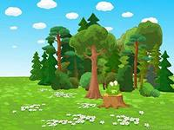

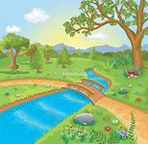

Приложение 2
Ходьба в колонне по одному | Мы бодрые, здоровые, веселые всегда  Для нас леса зеленые и солнце и вода!  И физкультуру любим мы и петь и танцевать,  И всем друзьям советуем от нас не отставать!
Ходьба с хлопками, 1-2 – хлопок над головой,3-4 – хлопок за спиной | До болота не дошли  А появились комары!
Ходьба высоко поднимая колено | Мы шагаем по дороге,  Поднимаем выше ноги  Через кустики и кочки,  Через бревна и пенечки!  Тот, кто ноги поднимал-  Не споткнулся, не упал)
Ходьба приставляя пятку одной ноги к носку другой | Стала узкою дорога  Где бы нам поставить ноги?  Осторожно мы пойдем  Низа что не упадем
Бег на носочках | Впереди из-за куста  Смотрит хитрая лиса  Мы лисицу обхитрим  На носочках побежим
Бег с ускорением | Вдруг мы волка увидали  И быстрее побежали…  По тропинкам и дорожкам Лишь мелькают наши ножки!
Восстановительная ходьба | Вот болото впереди, надо медленно идти
Дыхательное упражнение «Ау», 3 раза | Дружно глубоко вздохнем  И дыхание прервем  Громко крикнем мы «АУ»  Кто же там попал в беду?

Приложение 3
«Белка и шишка»
Белка с ветки в свой домишко  Перетаскивала шишку | прыжки, сложив руки перед собой
Белка шишку уронила | наклоны, положить шишку
Прямо в мишку угодила | (ходьба на наружной стороне стопы, руки округлены перед собой)
Застонал, заохал мишка:  «Ой, на лбу вскочила шишка!» | приседание на двух ногах, руки к голове

Массаж пальчиков и ладони «Шишка»
Шишку в ладони я крепко держу | Сжимаем шишку то в одной ладошке, то в другой
Шишку в ладошке кручу и кружу | Катаем шишку между ладошками
Я ловко катаю шишку в ладошке,  Она убегает, как мышка от кошки. | Правой рукой катаем шишку по внешней стороне левой руки, тоже самое выполняем с левой рукой

Дыхательная гимнастика «Подуем на плечо»
Подуем на плечо, подуем на второе | Вдох через нос, выдох через рот сначала на правое плечо, затем на левое
Нам солнце горячо  Пекло дневной порою | Вдох – поднять голову вверх и сделать выдох через рот
Подуем мы на грудь,  Чтоб грудь у нас остыла | Вдох – наклонить голову к груди и выдохнуть
Подуем мы на облака  И остановимся пока | Вдох – поднять голову вверх и сделать выдох через рот

Приложение 4
Чистоговорки
(исполняются под музыку Железновой Е. «Веселая логоритмика»)
ГОРА  РА_РА_РА_РА – на горе стоит гора; РЫ_РЫ_РЫ_РЫ – за горою комары;  РО_РО_РО_РО – потерял петух перо; РУ_РУ_РУ_РУ – а барсук унес в нору. | ЛИСА  СУ_СУ_СУ_СУ – не пускают в дом лису  СА_СА_СА_СА – ждет у дома два часа  СЫ_СЫ_СЫ_СЫ – она хочет колбасы  СИ_СИ_СИ_СИ - ей кусочек отнеси
ЖУРАВЛИ  ЛИ_ЛИ_ЛИ_ЛИ – улетели журавли  ЛО_ЛО_ЛО_ЛО – все дорожки замело  ЛЯ_ЛЯ_ЛЯ_ЛЯ – побелела вся земля  ЛЮ_ЛЮ_ЛЮ_ЛЮ – новый год встречать люблю | ЕЖИК  ЖА_ЖА_ЖА_ЖА – мы нашли в лесу ежа  ЖУ_ЖУ_ЖУ_ЖУ – дали яблоко ежу  ЖЕ_ЖЕ_ЖЕ_ЖЕ – ежик съел его уже  ЖИ_ЖИ_ЖИ_ЖИ – нам животик покажи
КОНФЕТКИ
ШИ_ШИ_ШИ_ШИ – как конфетки хороши
ШО_ШО_ШО_ШО – мойте ручки хорошо
ШУ_ШУ_ШУ_ШУ – я к столу вас приглашу
ША_ША_ША_ША – будем кушать не спеша

Приложени 5
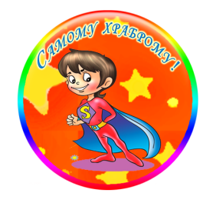

Фото 1 (Рыбки и удочки)
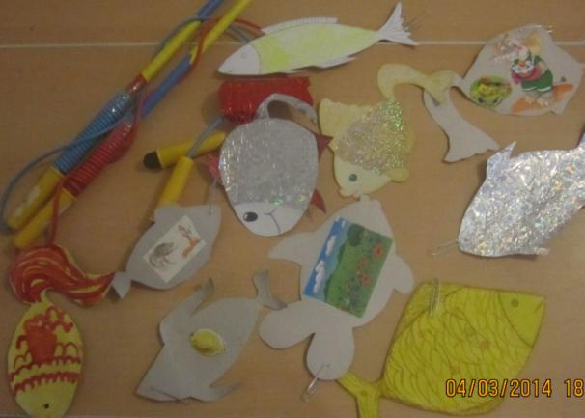
Фото 2 (кочки)
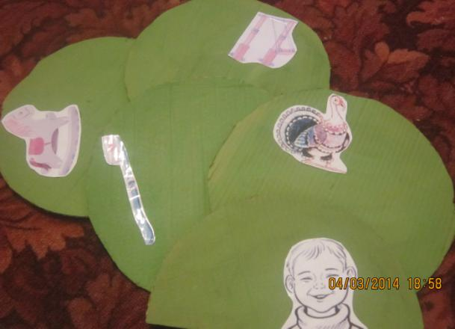

Фото 3
Белоснежку выручать идем, через болото смело мы пройдем!
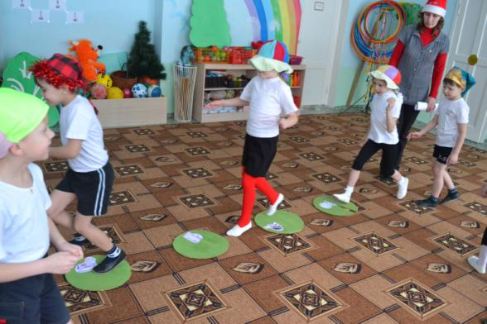

Фото 4 Метание шишек в корзину
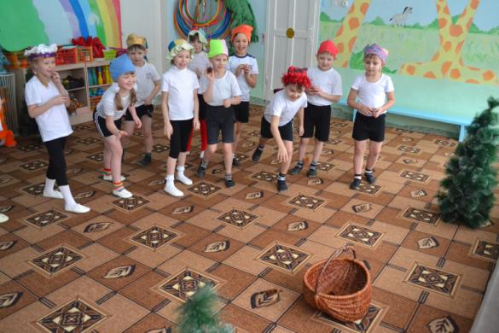
Фото 5,6,7 Препятствия на пути мы все пройдем, Белоснежку мы найдем.
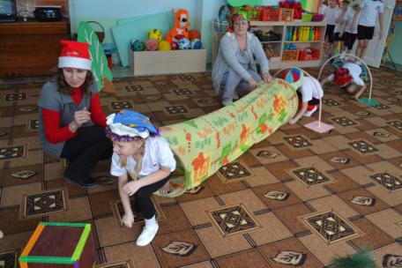
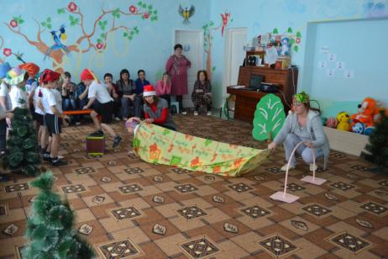
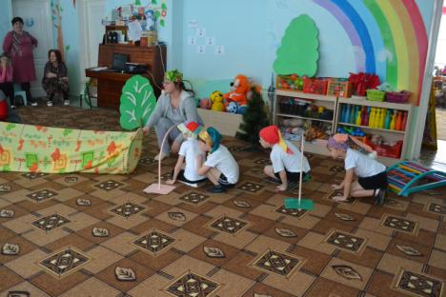

Фото 8 Мостик узенький пройдем, ни за что не упадем
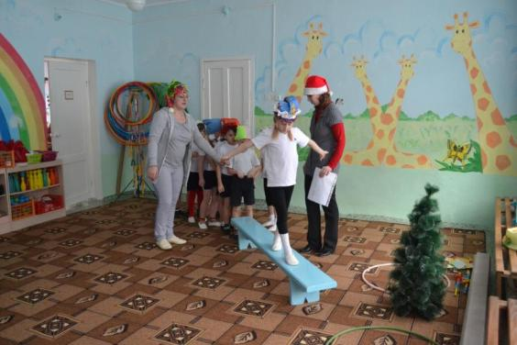

Фото9 Игра «Рыбаки и рыбки»
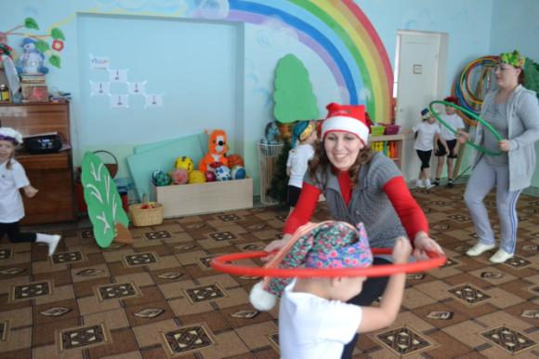

Фото 10, 11 Ловим рыбок не простых, а логопедических
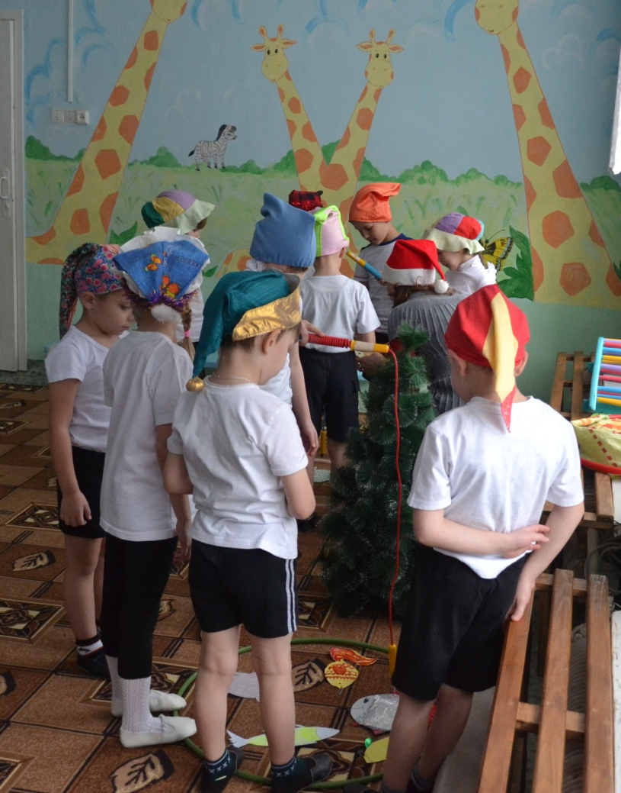

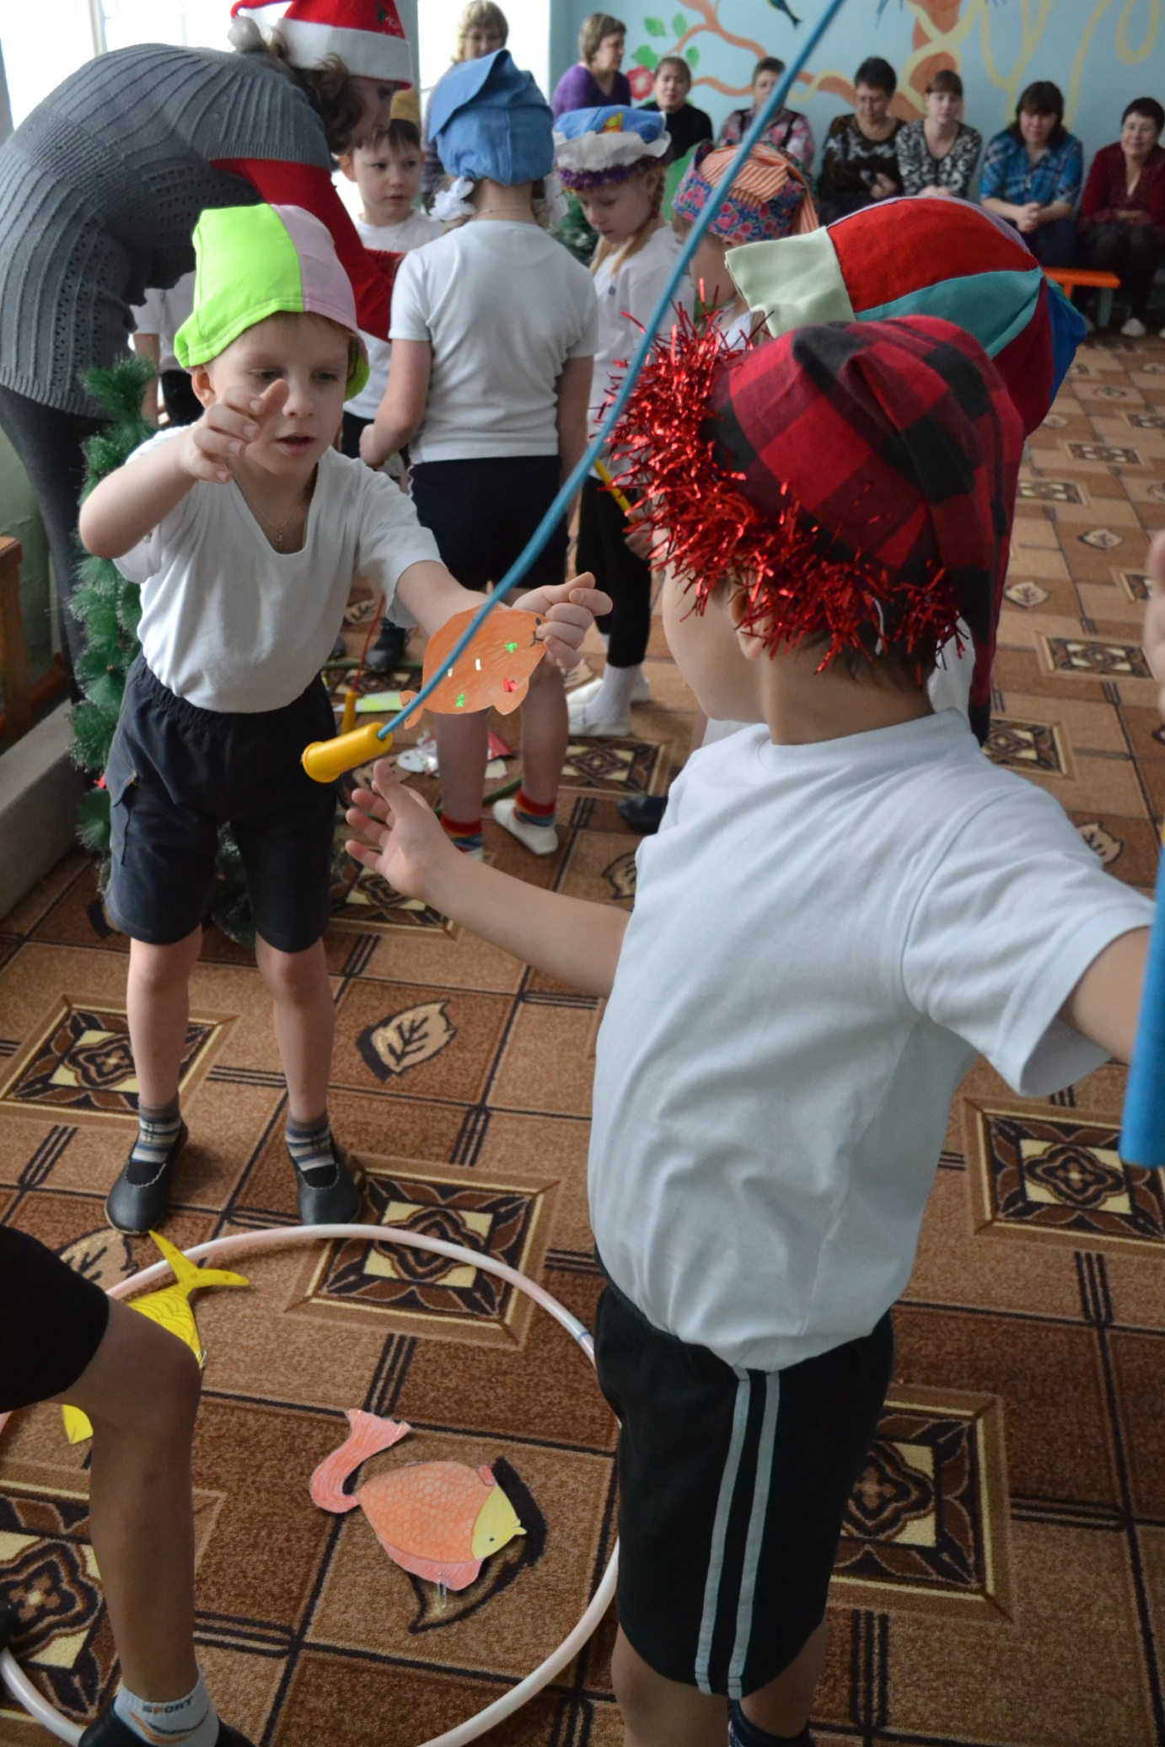

Фото 12 Очень рады мы, что Белоснежке помогли
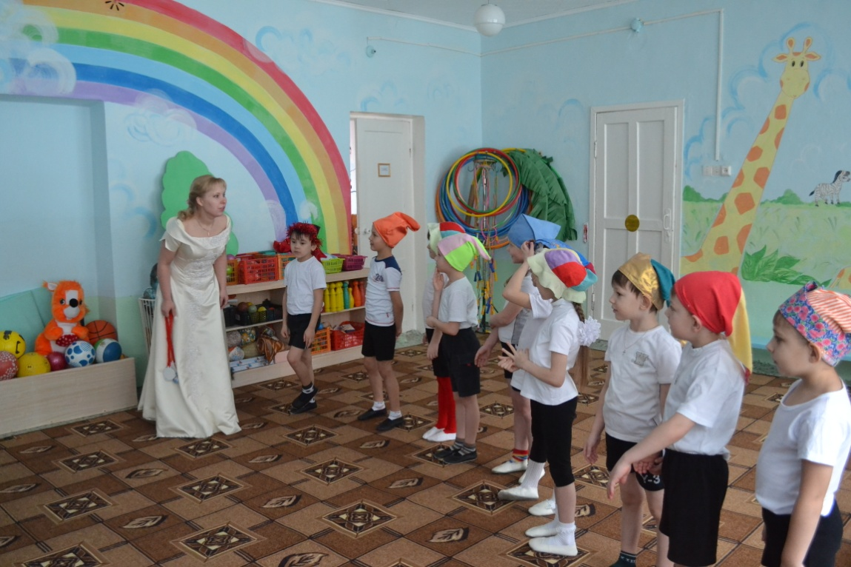

Фото 13 Вот и сказки конец, пора в возвращаться в детский сад
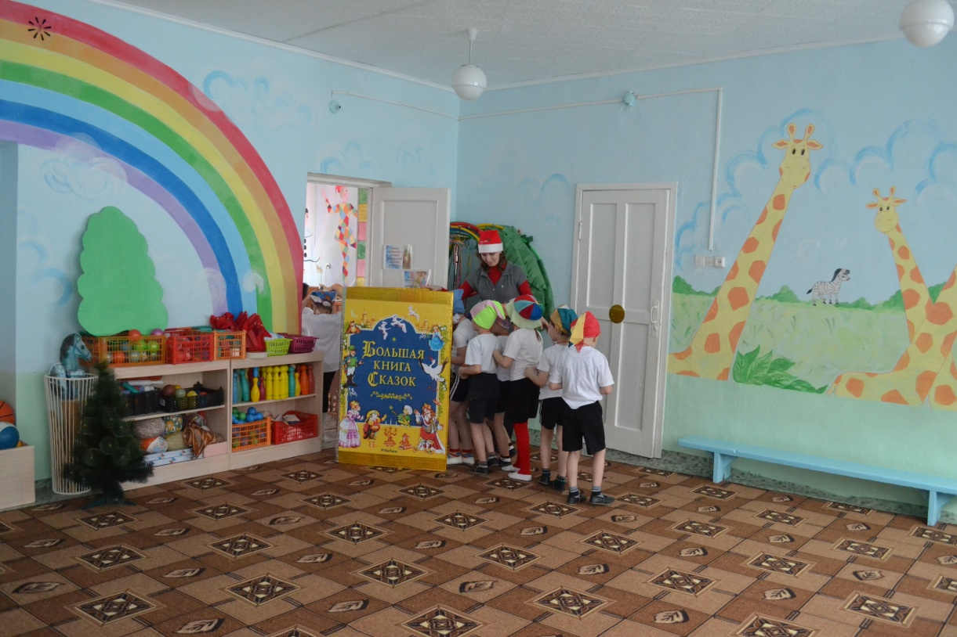

Список литературы
- Нищева Н.В., Конспекты подгрупповых логопедических занятий в старшей группе детского сада для детей с ОНР.- СПб.: ДЕТСТВО-ПРЕСС, 2009. -704 с.

- Железнова Е. Веселая логоритмика с мамой: методическое пособие, 2009.

- Утробина К.К., Занимательная физкультура в детском саду - М.: ТЦ Сфера, 2009. – 207 с.

- Кузнецов В.С., Физические упражнения и подвижные игры - из-во КАРАПУЗ

- Картушина М.Ю., Логоритмические занятия в детском саду: методическое пособие - М.: ТЦ СФЕРА, 2005. – 192 с.

